Түйіндеме
Ақжолтаев Қайсар Қайратұлы
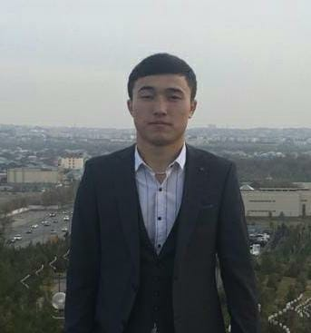
Мақсаты: | Кәсібисаладапереспективтіжұмыс табу, өздағдыларымдыіскеасырыпжаңадағдыларғаиеболу.
Позиция (лауазымы): | Денешынықтырупәніоқутышысы, Грек-римжаттықтырушы
Өзітуралыжалпыақпарат: | Жауапты, ұқыпты, кез-келгенортадатілтабысаалатын, дағдыларменжаңабілімдімеңгеругежәнеүйренугедайын.
Жасы: | 21 жас
Отбасылықжағдайы: | Үйленбеген
Мекенжайы: | Алматы облысы, Ұйғыр ауданы, Сүмбе ауылы.
Телефон (e-mail) | +7(707) 199 9028  Kaisarakzholtaev99@gmail.com
Білімі: 2017жж.  2017-2021 жж.  Кәсібитәжірбие мен дағдылары;  - ДК меңгерудеңгейі:  -шеттілінбілу:  Қосымшаақпарат;  -Оңжекеқасиеттері:  -Қызығушылығы: | Оқу орнының атауы: Алматы облысы, Ұйғыр ауданы, Сүмбе ауылы, Сүмбе орта мектебі.  Оқуорныныңатауы:  Қазақ спорт және туризм академиясы  Мамандығы: 5В010800 – (ДШ жС) Мамандандыру: Грек-рим.  Microsoft Office Word, Excel, Power Point, Internet  Казак-анатілім,орысшаеркінмеңгерген,ағылшынтілі – сөздікпен  - белсенді, өзгерістергетезбейімделу, тәртіпті, тезтілтабысаалатын, сыпайы, сенімді, стресскетөзімді, мақсатты, әділ.  -жүгіру, футбол ойнау; спортпен  шұғылдану,куресу, баскетбол ойнау.

Резюме

Аты-жөні: Азантай Құдайберген Азантайұлы  Туылған күні: 07.09.1998жыл  Ұлты: қазақ  Отбасылық жағдайы: үйленбеген  Мекен – жайы:Алматы обл., Кеген ауданы, Көкпияз ауылы  Телефон:87057772520  Е-mail:k.asantai1998@mail.ru  Бiлiмi: Жоғары  2017-2021 жж. –Қазақ спорт және туризм академиясы  Мамандығы: «5B010800 Денешынықтыружәне спорт»  Тәжірибеден өтті: «№6 Олимпиадалық резервтегі мамандырылған балалар- жасөспірімдер мектебі» МКҚК  Тiлдi бiлуi:  Қазақ тілі – ана тілі  Орыстілі – еркін  Ағылшын тілі- Сөздікпен  Компьютердiигеруi:Microsoft Office, Enternet Explorer  Жекеқасиеттері: Ұқыпты, ақкөңіл, ашық, адамдарментезтілтабысаалады.  Жеке қасиеттері: Жауапкершілігі мол, ұйымдастырушылық,коллективте жұмыс істей білу қасиетке иемін, жаңа білім менізденіске құштарлығым мол, өзіне тапсырылған жұмысты уақытылыорындаймын.  Қызығушылығы:Тілдер үйрену, Кітапоқу, Саяхат жасау ,Спортпен шұғылдану, Шахмат ойнау. | 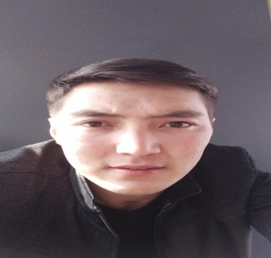

Түйіндеме
Серікұлы Нұркен
Мақсаты: | Кәсіби салада переспективті жұмыс табу, өз дағдыларымды іске асырып жаңа дағдыларға ие болу.
Позиция (лауазымы): | Дене шынықтыру пәні мұғалімі
Өзі туралы жалпы ақпарат: | Жауапты, ұқыпты, кез-келген ортада тіл табыса алатын, дағдылармен жаңа білімді меңгеруге және үйренуге дайын.
Жасы: | 21 жас
Отбасылық жағдайы: | Үйленбеген
Мекен жайы: | Алматы облысы Іле ауданы
Телефон (e-mail) | +7 7474723501
Білімі:  2006-2017жж.  2017-2021 жж.  -шет тілін білу:  Қосымша ақпарат;  -Жүргізуші күәлігінің санаттары:  -Оң жеке қасиеттері:  -Қызығушылығы: | Оқу орнының атауы:М.Мақатаев атындағы 13 орта мектебі  Оқу орнының атауы:  Қазақ спорт және туризм академиясы  Мамандандыру: грек рим күресі.  Қазақша,орысша еркін меңгерген  В1,С1  белсенді, өзгерістерге тез бейімделу, тәртіпті, тез тіл табыса алатын, сыпайы, сенімді, стресске төзімді, мақсатты, әділ.  футбол ойнау; спортпен шұғылдану

Түйіндеме
Шынасылов Серік Қадыржанович
Мақсаты: | Кәсіби салада переспективті жұмыс табу, өз дағдыларымды іске асырып жаңа дағдыларға ие болу.
Позиция (лауазымы): | Дене шынықтыру пәні оқутышысы, Грек-рим жаттықтырушы
Өзі туралы жалпы ақпарат: | Жауапты, ұқыпты, кез-келген ортада тіл табыса алатын, дағдылармен жаңа білімді меңгеруге және үйренуге дайын.
Жасы: | 20 жас
Отбасылық жағдайы: | Үйленбеген
Мекен жайы: | Алматы облысы,панфилов ауданы,ушарал ауылы
Телефон (e-mail) | +7(747)2923017. Serik_shynassylov@icloudcom
Білімі:  2013-2017жж.  2017-2021 жж.  Кәсіби тәжірбие мен дағдылары;  - ДК меңгеру деңгейі:  -шет тілін білу:  Қосымша ақпарат;  -Оң жеке қасиеттері:  -Қызығушылығы: | Оқу орнының атауы: Облыстық спортта дарынды балаларға арналған мектеп интернаты (Талдықорған қаласы)  Оқу орнының атауы:  Қазақ спорт және туризм академиясы  Мамандығы: 5В010800 – (ДШ жС) Мамандандыру: Грек-рим  Microsoft Office Word, Excel, Power Point, Internet  Казак-ана тілім,орысша еркін меңгерген,ағылшын тілі – сөздікпен  - белсенді, өзгерістерге тез бейімделу, тәртіпті, тез тіл табыса алатын, сыпайы, сенімді, стресске төзімді, мақсатты, әділ.  -жүгіру, футбол ойнау; спортпен  шұғылдану,куресу
АманбаевӘділет ҚайРақбаЙұлы
Туған күні:Жамбыл облысы 19.09.1999

Мекен-жайы:Медеу ауданы,Думан шағын ауданы,Хан Тәңірі 25

Телефоны:87087430103

Мақсаты
Мамандық бойынша жұмысқа тұру.Біліктігілімді арттыру.Жоғары санаттағы мұғалім болу.
Өз білгенімді оқушыларға үйрету.

Шет тіЛдеР
Қазақша-ана тілі
Орысша-еркін
Ағылшын-сөздікпен

Білімі
Жоғары,Қазақ Спорт және Туризм Академиясы,самбо факультеті.
Мамандығы-5В010800 – (ДШ жС)
Мамандандыру: Грек-рим

Қосымша мәліметтер
- Спорттық жетістіктері,Спорт шеберіне уміткер(СШҮ)
- Компьютерді жақсы меңгерген.Кеңсе құралдарында жұмыс жасай алады.

Түйіндеме
Атыжөні: Бахыт Хасымхан
Жасы: 21
Мекенжайы: Алматы облысы,Талғарауданы,колхозная 45
Телефоны:87752397844
Туғанжылыжәнежері: 08.03.2000жМонголия, Баян-Нуур
• Ұлты: қазақ
• Жанұяжағдайы: тұрмысқұрмаған
Білімі: орташа
Мамандығы: 5В010800 – (ДШ жС)
Мамандандыру: Грек-рим
Тілдердібілуі: қазақтілі – өзтілім, орыстілі - еркін, түрік тілі.
Компьютерлікдағдылар: Офистікпрограммалар: MicrosoftOfiice: Word, Excel, PowerPoint,
Жеке қасиеттері:Адамдармен тез тіл табысады, еңбекқор, өзісінежауапты, жан - жақты, іскер. Өзалдынамақсатқоябіледі.
Қосымшамәліметтер: спортпенайналысу, дінісауатты, компьютерді жақсы меңгерген, кез-келген жұмысты тез алып кетеді.

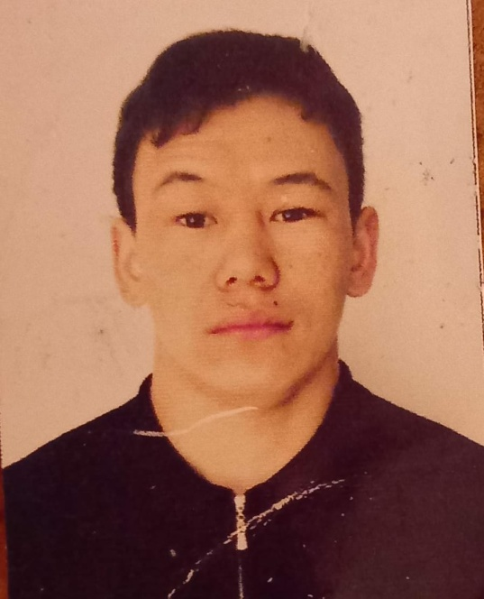 Түйіндеме
Аты жөні: Бекбосын Бекжан Заурұлы
Жасы: 21
Мекен жайы: Жамбыл облысы Шу ауданы Далақайнар ауылы М.Маметова15 үй
Телефоны: ,+77478992102
Туған жылы: 04.03.2000
Ұлты:қазақ
Отбасылықжағдайы:Үйленбеген
Білімі: Жоғары
2017- 2021жж. Алматы қаласы, Қазақ Спорт және Туризм Академиясы
Мамандығы: 5В010800 – (ДШ жС)
Мамандандыру: Грек-рим
Тілдерді білуі: қазақ тілі – өз тілім, орыс тілі еркің меңгерген,ағылшынжақсы.
Компьютерлік дағдылар: Офистік программалар: Microsoft Ofiice: Word, Excel, Power Point, Access, Графика: Аdobe Photoshop, CorelDraw
Жеке қасиеттері: Ұқыпты, өз ісіне жауапты

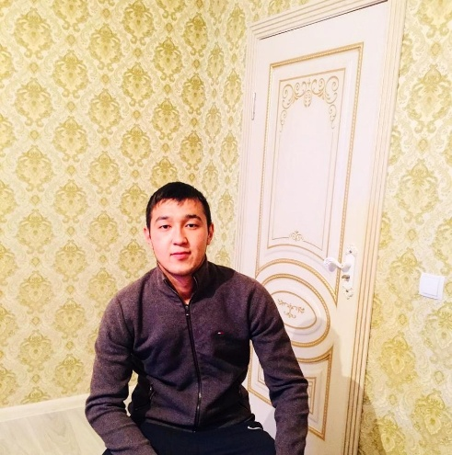 | Әбубәкір Ержігіт Бауыржанұлы
Мақсаты: | Кәсіби салада переспективті жұмыс табу, дағдыларды іске асырып жаңа дағдыларға ие болу.
Позиция (Лауазымы) | Дене шынықтыру пәні оқытушысы,
Өзім туралы жалпы ақпарат : | Жауапты, ұқыпты, тез тіл табысқыш, жаңа білімді меңгеруге дайын.
Жасы: 20жас  Отбасылық жағдайы:  Мекен-жайы: | Үйленбеген  Түркістан облысы, Шардара ауданы, Ұзын-ата ауылы , Қазыбек би көшесі 20үй
Телефон: | +77085730115
@mail.ru: | erzigitabubakirov@gmail.com
Білімі:  2006-2017жж  2017-2021жж | Оқу орнының атауы:  Шардара қаласы, Ұзын- ата ауылы, «Ұзын- ата» атындағы №1 жалпы орта мектебі  Оқу орнының атауы: Қазақ спорт және туризм академиясы  Мамандығы:5В010800 Дене шынықтыру және спорт  Мамандандыру:Дзюдо қазақ күресінің жаттықтырушысы
Кәсіби тәжірибе мен дағдылары:  - Кәсіби білім мен тәжірибе:  - Жобаларға қатысу:  - ДК меңгеру деңгейі:  - Шет тілін білу: | Дене шынықтыру мұғалімінен 1 жылдық жұмыс тәжірибесі бар.  Спорттық жарыстарға қатысып жүлделі орын алған.  Word, Excel, Power Point,  Орыс тілі мен Ағылшын тілін жақсы меңгергенмін.
Қосымша ақпарат:  Жүргізуші куәлігінің санаттары:  Оң жеке қасиеттері: | -В  Белсенді, тәртіпті, жауапкершілігі мол, сенімді, сыпайы, мақсатты, әділ.  Волейбол, футбол, күреске қызығушылығы жоғары.

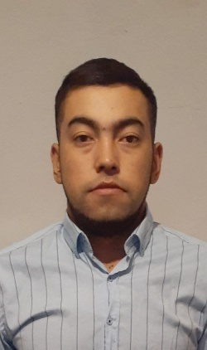
Түйіндеме
Аты жөні:Қожалым Мадияр Советбекұлы
Жасы: 21
Мекен жайы:Алматы облысы, Райымбек ауданы, Жамбыл ауылы 12
Телефоны: +77770951346
Туған жылы және жері: 05.05.1999
• Ұлты: қазақ
• Жанұя жағдайы: отбасында 2 адам, тұрмыс құрмаған
Білімі: Жоғары
2017- 2021жж. Алматы қаласы, Қазақ Спорт және Туризм Академиясы
Мамандығы: Мамандығы:5В010800 Дене шынықтыру және спорт
Тілдерді білуі: қазақ тілі – өз тілім, орыс тілі
Компьютерлік дағдылар: Офистік программалар: Microsoft Ofiice: Word, Excel, Power Point, Access, Графика: Аdobe Photoshop, CorelDraw
Жеке қасиеттері: еңбекқор, өз ісіне жауапты, жан - жақты,

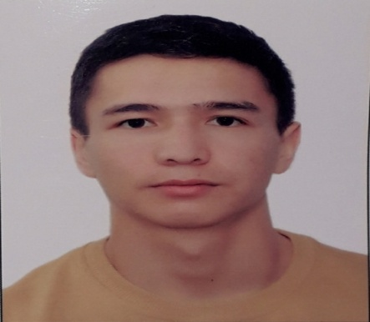
Түйіндеме
Аты жөні:АхлайсбекШындос
Жасы: 21
Мекен жайы:Алматыоблысы, ІлеауданыТөле би ауылыКененӘзербаев,8
Телефоны: 87073490716
Туған жылы және жері: 03.09.2000
• Ұлты: қазақ
• Жанұя жағдайы: отбасында5 адам, тұрмыс құрмаған
Білімі: Жоғары
2017- 2021жж. Алматы қаласы, Қазақ Спортжәне Туризм Академиясы
Мамандығы: 5В010800 Дене шынықтыру және спорт
Мамандандыру: Грек-рим
Тілдерді білуі: қазақ тілі – өз тілім, орыс тілі
Компьютерлік дағдылар: Офистік программалар: Microsoft Ofiice: Word, Excel, Power Point, Access, Графика: Аdobe Жеке қасиеттері: еңбекқор, өз ісіне жауапты, жан - жақты, іскер, адамдармен тез тіл табысады.
Қосымша мәліметтер: спортпен шұғылдану
РЕЗЮМЕ

ФИО: Кажытай Манарбек Мауленұлы

Дата рождения: 13.01.2000 г.

Семейное положение: холост

Место жительства: г. Алматы

Контактный номер: 8 778-953-62-19

Образование: Казахская академия спорта и туризма
Факультет: профессионального спорта и единоборств

Профессиональные достижения:

- Мастер спорта по джиу-джитсу;
- Четырёхкратный чемпион Казахстана по боевому джиу-джитсу:
1) на соревнованиях в г.Алматы (2018);
2) на соревнованиях в г.Алматы (2019);
3) на соревнованиях в г.Шымкент (2020);
4) на соревнованиях в г.Алматы (2021)
- Победитель Кубка Казахстана, Павлодар (2018);
- Серебряный призёр чемпионата Азии, Кыргызстан, Бишкек (2019);
- Участник чемпионата мира, Украина, Киев (2019)

Профессиональные навыки: персональные и групповые тренировки, составление программы тренировок, психологическая мотивация, личная демонстрация боевых приёмов, поддержание и контроль порядка в спортивном зале

Дополнительная информация :

- Казахский – родной (свободно), русский – свободно, английский – со словарём;
- Уверенный пользователь пакета Microsoft Office;
- Имеются водительские права (категория В)

Увлечения:
Чтение книг, поход в горы, спортивные тренировки

Личные качества:
Трудолюбие, пунктуальность, умение работать в коллективе, ответственность к работе.

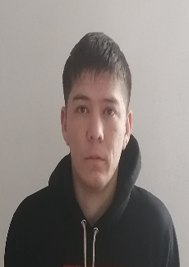
Аты жөні:ҚонысбековНұрболБолатқанұлы
Жасы: 21
Мекен жайы:Қызылордаоблысы, Қармақшыауданы, ул. МұстафаШоқай№34
Телефоны: (үй, моб.), е - mail: 87087241914@nkonysbekov@list.ru
Туған жылы және жері: 26.08.1999 Қызылордаоблысы, Қармақшыауданы
• Ұлты: қазақ
• Жанұя жағдайы: отбасынба бес адам, тұрмыс құрмаған
Білімі: Жоғары
2017- 2021жж. Алматы қаласы,Қазақ Спортжәне Туризм Академиясы
Мамандығы: 5В010800 –Денешынықтыру және спорт
Тілдерді білуі: қазақ тілі – өз тілім, орыс тілі
Компьютерлік дағдылар: Офистік программалар: Microsoft Ofiice: Word, Excel, Power Point, Access, Графика: Аdobe Photoshop, CorelDraw
Жеке қасиеттері: еңбекқор, өз ісіне жауапты, жан - жақты, іскер, адамдармен тез тіл табысады.
Қосымша мәліметтер: спортпеншұғылдану

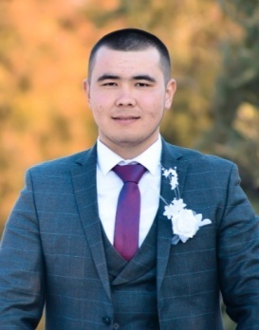
Түйіндеме
Ф.И.О. | Таджи Лесбек Сырымұлы
Мекен жайы: | Түркістан облысы Шардара ауданы Алатау батыр ауылы Кәттебеков 18  Сот.тел.: « 8 707 623 4379 »
Жалпы мәлімет: | Туған күні:  Ұлты:  Отбасы жағдайы:  Азаматтығы: | 22.05. 2000ж.  қазақ  Бойдақ  Қазақстан Республикасы
Білімі жоғары: | Жоғары.  2017-2021 жж. КазАСТ  Мамандығы: 5В010800-ДШжС  Кәсіпқой спорт және жекпе-жек
Тілдерді меңгеруі: | Қазақ тілі - ана тілі  Орыс тілі - еркін  Ағылшын тілі – сөздікпен.
Жеке қасиеттері: | Белсенді, ұқыпты, еңбекқор, ұйымдастырушылық, жауапкершілік, жылдам шешім қабылдау, мамандыққа байланысты жан-жақтылық, тәртіпке бағыну, ұжыммен жақсы қарым-қатынаста болу, жинақтылық
Техникалық білімі: | MS Windows, Word, Excel, Power point, Dos.ПК, интернетпенжұмыс
Мақсаты: | Білікті маман болу, іс тәжірибесі мен ұйымның дамуына өз үлесін қосу, Қазақстан Республикасының игілігі үшін ынта-жігермен жұмыс істеу және қызмет ету, өз елінің елеулі, құрметті азаматы болу
Қосымша мәлімет | КМС Дзюдо

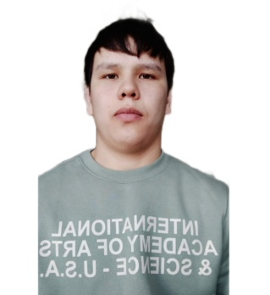
Түйіндеме

Ф.И.О. | Шуиншалы Жансерік Ғайсаұлы
Мекен жайы: | Тұрғылықты: Ақтөбе облысы, Әйтеке Би ауданы, Тынышбаев көшесі № 62 үй.  Уақытша: Алматы қаласы , Құрманғазы 104  Сот.тел.: « 8 777 842 67 99 »
Жалпы мәлімет: | Туған күні:  Ұлты:  Отбасы жағдайы:  Азаматтығы: | 20.12. 1999ж.  қазақ  Бойдақ  Қазақстан Республикасы
Білімі жоғары: | Жоғары.  2017-2021 жж. КазАСТ  Мамандығы: 5В010800-ДШжС  Кәсіпқой спорт және жекпе-жек
Тілдерді меңгеруі: | Қазақ тілі - ана тілі  Орыс тілі - еркін  Ағылшын тілі – сөздікпен.
Жеке қасиеттері: | Белсенді, ұқыпты, еңбекқор, ұйымдастырушылық, жауапкершілік, жылдам шешім қабылдау, мамандыққа байланысты жан-жақтылық, тәртіпке бағыну, ұжыммен жақсы қарым-қатынаста болу, жинақтылық
Техникалық білімі: | MS Windows, Word, Excel, Power point, Dos.ПК, интернетпен жұмыс
Мақсаты: | Білікті маман болу, іс тәжірибесі мен ұйымның дамуына өз үлесін қосу, Қазақстан Республикасының игілігі үшін ынта-жігермен жұмыс істеу және қызмет ету, өз елінің елеулі, құрметті азаматы болу. Отбасына,отанына пайдасы тиетіндей тұлға болып қалыптасу.
Қосымша мәлімет | КМС Дзюдо  КМС Қазақша күрес  КМС Белбеу күресі  КМС Самбо күресі

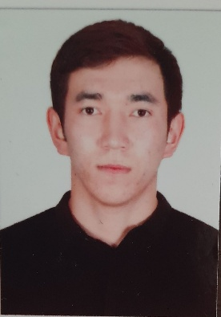
Аты жөні:Садықан Санжар Ерланұлы
Жасы: 22
Мекен жайы:Алматыоблысы, Кербұлақ ауданы, Шұбар ауылы№65
Телефоны: +77762770098
Туған жылы және жері: 07.12.1998
• Ұлты: қазақ
• Жанұя жағдайы: отбасында 2 адам, тұрмыс құрмаған
Білімі: Жоғары
2017- 2021жж. Алматы қаласы, Қазақ Спортжәне Туризм Академиясы
Мамандығы: 5В010800-Дене шынықтыру және спорт
Тілдерді білуі: қазақ тілі – өз тілім, орыс тілі
Компьютерлік дағдылар: Офистік программалар: Microsoft Ofiice: Word, Excel, Power Point, Access, Графика: Аdobe Photoshop, CorelDraw
Жеке қасиеттері: еңбекқор, өз ісіне жауапты, жан - жақты, іскер, адамдармен тез тіл табысады.
Қосымша мәліметтер: спортпен шұғылдану

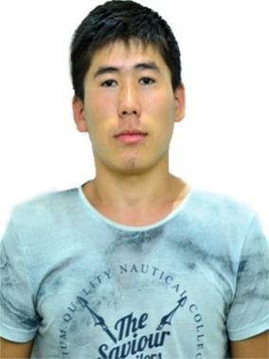
Түйіндеме

Ф.И.О. | Сатылхан Әбубәкір Сүлейменұлы
Мекен жайы: | Алматы қаласы , Құрманғазы 104  Сот.тел.: « 8 771 366 48 41»
Жалпы мәлімет: | Туған күні:  Ұлты:  Отбасы жағдайы:  Азаматтығы: | 02.03.2000ж.  қазақ  Бойдақ  Қазақстан Республикасы
Білімі жоғары: | Жоғары.  2017-2021 жж. КазАСТ  Мамандығы:5В010800-ДШжС  Кәсіпқой спорт және жекпе-жек
Тілдерді меңгеруі: | Қазақ тілі - ана тілі  Орыс тілі - еркін  Ағылшын тілі – сөздікпен.
Жеке қасиеттері: | Белсенді, ұқыпты, еңбекқор, ұйымдастырушылық, жауапкершілік, жылдам шешім қабылдау, мамандыққа байланысты жан-жақтылық, тәртіпке бағыну, ұжыммен жақсы қарым-қатынаста болу, жинақтылық
Техникалық білімі: | MS Windows, Word, Excel, Power point, Dos.ПК, интернетпенжұмыс
Мақсаты: | Білікті маман болу, іс тәжірибесі мен ұйымның дамуына өз үлесін қосу, Қазақстан Республикасының игілігі үшін ынта-жігермен жұмыс істеу және қызмет ету, өз елінің елеулі, құрметті азаматы болу
Қосымша мәлімет | КМС Қазақша күрес

Түйіндеме
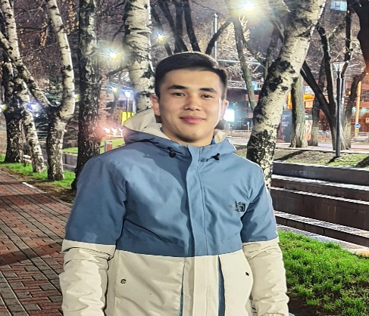
Ермекбай Нурбек Бақытбекұлы

Туған жері: Қызылорда облысы Шиелі ауданы Шиелі кенті
Азаматтығы: Қазақстан Республикасы
Мекен-жайы: Қызылорда облысы Шиелі ауданы Шиелі кенті Қонаев 5 үй.
Телефон: 8-778-108-20-48
E-mail: nourbek.yermekbay@gmail.com
Оқу орны: Қазақтың спорт және туризм академиясы
Факультеті: Кәсіби спорт және жекпе-жек факультеті
Курс: 4 курс. 17-3 топ.
Мамандығы: 5В010800- дене шынықтыру және спорт
Тіл білуі: Қазақ тілі , Орыс тілі, Ағылшын тілі.
Отбасылық жағдайы: Үйленбеген.

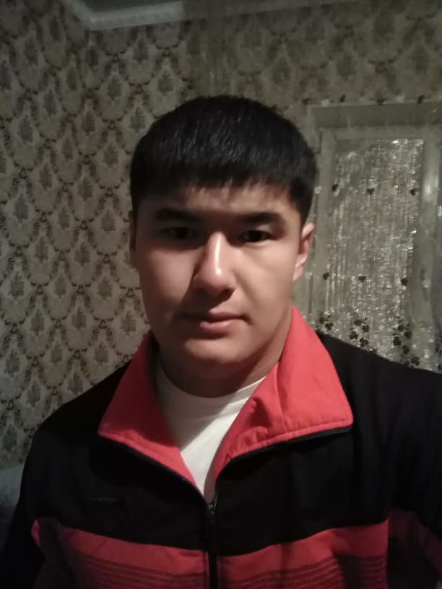

Түйіндеме
Аты жөні: Мухпулдаев Ролан Анварұлы
Жасы: 20
Мекен жайы: Алматы облысы Еңбекшіқазақ ауд Тескенсу ауыл Тоқбаев 50
Телефоны:87475634430
Туған жылы және жері: 13.07.2000ж Алматы обл Еңбекшіқазақ ауд Тескенсу ауыл
• Ұлты: ұйғыр
• Жанұя жағдайы: тұрмыс құрмаған
Білімі: орташа
Мамандығы: 5В010800 - Дене шынықтыру және спорт
Тілдерді білуі: қазақ тілі – өз тілім, орыс тілі - еркін,
Компьютерлік дағдылар: Офистік программалар: Microsoft Ofiice: Word, Excel, Power Point,
Жеке қасиеттері: еңбекқор, өз ісіне жауапты, жан - жақты, іскер, адамдармен тез тіл табысады. Өз алдына мақсат қоя біледі.
Қосымша мәліметтер: спортпен айналысу, кітап

Телефон: +7 7470876648

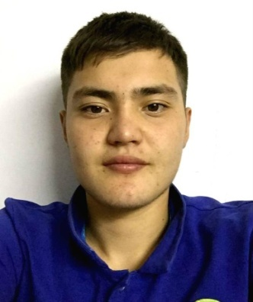

ГаБДУЛЛИН ТЕМИРЛАН АСХАТОВИЧ

Сведения о себе | Год и место рождения: 22 октября 199 г. ЗКО,  Сырымский район, п.Жымпиты, ул.Умбетова 5/1  Семейное положение: не женат  Национальность: казах
Цель | Поиск новых сфер применения имеющихся знаний, приобретение нового опыта, развитие профессионального потенциала.
Образование | 2017 - 2021 гг. – бакалавриат Казахская академия спорта и туризма.  Специальность:5В010800 – ФКиС (тренер,дзюдо)
Опыт работы и личные навыки | Продвинутый пользователь ПК, Internet и компьютерных программ Microsoft Word, Excel, Power Point, 1С.
Знание языков | Казахский - родной  Русский – свободный

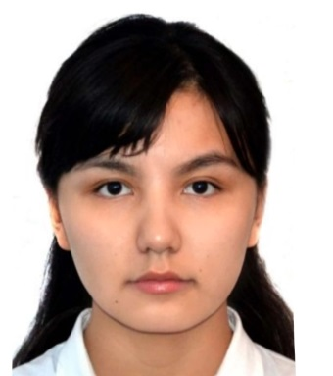

Түйіндеме

Ф.И.О. | Джангельдина Аруна Сериковна
Мекен жайы: | Алматы қаласы , Құрманғазы 104  Сот.тел.: « 8 705-378-02-51»
Жалпы мәлімет: | Туған күні:  Ұлты:  Отбасы жағдайы:  Азаматтығы: | 17.09.1999ж.  қазақ  Бойдақ  Қазақстан Республикасы
Білімі жоғары: | Жоғары.  2017-2021 жж. КазАСТ  Мамандығы:5В010800 - ДШжС  Кәсіпқой спорт және жекпе-жек
Тілдерді меңгеруі: | Қазақ тілі - ана тілі  Орыс тілі - еркін  Ағылшын тілі – еркін.
Жеке қасиеттері: | Белсенді, ұқыпты, еңбекқор, ұйымдастырушылық, жауапкершілік, жылдам шешім қабылдау, мамандыққа байланысты жан-жақтылық, тәртіпке бағыну, ұжыммен жақсы қарым-қатынаста болу, жинақтылық
Техникалық білімі: | MS Windows, Word, Excel, Power point, Dos.ПК, интернетпенжұмыс
Мақсаты: | Білікті маман болу, іс тәжірибесі мен ұйымның дамуына өз үлесін қосу, Қазақстан Республикасының игілігі үшін ынта-жігермен жұмыс істеу және қызмет ету, өз елінің елеулі, құрметті азаматы болу
Қосымша мәлімет | МС Дзюдо  МС Қазақша күрес  МС Самбо

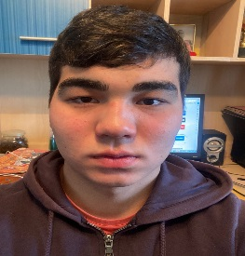 |  | Көпжасар Дидар Бахтиярұлы
Мақсаты:Кәсіби салада перспективті жұмыс табу,өз дағдыларымды іске асырып жаңа дағдыларғы ие болу.
Позиция (лауазымы) Дене шынықтыру пәні оқытушысы, Дзюдодан жаттықтырушы.
Өзі туралы жалпы ақпарат: Жауапты,ұқыпты,жақсы тіл табыса алады,өз саласын өте керемет меңгерген .
Жасы:20 жас
Отбасылық жағдайы: Үйленбеген
Мекен жайы:ШҚО, Бородулиха ауданы,Бородулиха ауылы Абай көшесі 45/1.
Телефон:87085690565
E-mail: kopzhassar.judo@gmail.com
Білімі:  2006-2017  2017-2021 | Оқу орны:Бородулиха қазақ орта мектебі.  Қазақтың спорт және туризм академиясы  Мамандығы 5В010800-(ДшЖС) Мамандандыру: Дзюдо
Кәсіби тәжірибе  мен дағдылары:  ДК меңгеру деңгейі: | Көптеген ресупбликалық және халықаралық жарыстар жүлдегер жеңімпазы , қатысушысы.  MS Office Word, Excel, Power Point.
Шет тілін меңгеруі: | Ана тілі –Қазақша, Орысша толықтай 100% меңгерген. Ағылшын тілі орташа деңгейде.
Қосымша ақпарат-  Жүргізуші куәлігі:  Жеке қасиеттері: | B Cсанаттары.  Белсенді, жаңа заттарға ашық,тәртіпті, стреске төзімді, мақсатты.

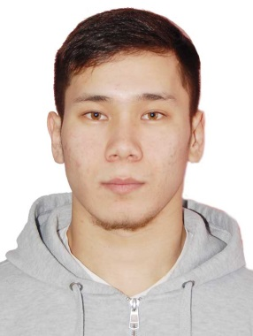

Түйіндеме

Ф.И.О. | Қадырберген Мағжан Ерланұлы
Мекен жайы: | Алматы қаласы , Құрманғазы 104  Сот.тел.: « 8 775 038 24 21»
Жалпы мәлімет: | Туған күні:  Ұлты:  Отбасы жағдайы:  Азаматтығы: | 07.01.1999ж.  қазақ  Бойдақ  Қазақстан Республикасы
Білімі жоғары: | Жоғары.  2017-2021 жж. КазАСТ  Мамандығы:5В010800-ДШжС  Кәсіпқой спорт және жекпе-жек
Тілдерді меңгеруі: | Қазақ тілі - ана тілі  Орыс тілі - еркін  Ағылшын тілі – сөздікпен.
Жеке қасиеттері: | Белсенді, ұқыпты, еңбекқор, ұйымдастырушылық, жауапкершілік, жылдам шешім қабылдау, мамандыққа байланысты жан-жақтылық, тәртіпке бағыну, ұжыммен жақ  \сы қарым-қатынаста болу, жинақтылық
Техникалық білімі: | MS Windows, Word, Excel, Power point, Dos.ПК, интернетпенжұмыс
Мақсаты: | Білікті маман болу, іс тәжірибесі мен ұйымның дамуына өз үлесін қосу, Қазақстан Республикасының игілігі үшін ынта-жігермен жұмыс істеу және қызмет ету, өз елінің елеулі, құрметті азаматы болу
Қосымша мәлімет | КМС Дзюдо  КМС Қазақша күрес

Түйіндеме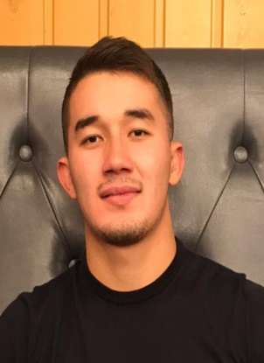
Аты - жөні:Қашықбаев Әлібек Русланұлы
Туған жылы: 1998 жылғы, 14 тамыз
Ұлты:қазақ
Жынысы: ер
Мекен - жайы: Алматы қаласы, Құрманғазы 104
Телефон: 87074476098
Е – mail:kashykbayev@inbox.ru

Жалпы ақпарат
Отбасы жағдайы: үйленбеген
Азаматтылығы: Қазақстан Республикасы

Білімі:
- Орта 2005 - 2016Абай орта мектебі
- Жоғары 2017 - 2021Қазақтың спорт және туризм академисы
Мамандығы:5В010800-ДШжС
Жұмыс тәжірибесі:жоқ
Тілді білуі: қазақша - ана тілім, орысша - еркін,
ағылшынша – жақсы
Компьютерді игеруі:
MS Office, E - mail, барлық интернет браузерлермен жұмыс істеу, Internet, графикалық бағдарламалар
Жеке қасиеттері: жауапкершілік, жан - жақтылық, ұйымдастырушылық және басқарушылық қабілеттер,
алдына қойған міндеттерге шығармашылық көзқарас
Құштарлығы:спортпен айналысу,футбол,күрес,саяхатқа шығу,суретке түсіру
г.Алматы Ауэзовский район
мкр.Мамыр ул.Солнечный проезд д.13
тел:8-775-285-11-05
Резюме
Құрал Есбол Маратұлы
Сведения о себе_______________________________________________________________
- Год рождения: 20.11.1999г.р.
- Национальность: казах
- Семейное положение: холост
- Гражданство: РК

Образование:_________________________________________________________________
Высшее: 2017-2021г. Академия спорти и туризма
Специальность: 5В010800 ФКиС
профессиональный спорт и единоборство

Знание языков:________________________________________________________________
- Казахский - родной
- Русский – свободно
- Английский – со словарем

Личные качества:_____________________________________________________________
Пунктуальность,коммуникабельность, ответственность, аккуратность, умение работать в коллективе и быть исполнительной ,целеустремленность ,добросовестное отношение к работе

Дополнительно________________________________________________________________
- Компьютерная грамотность: - Уровень пользователя ПК

Цель__________________________________________________________________________
Найти стабильную и перспективную работу с повышением профессиональной квалификации,возможностью карьерного роста . Совершенствоваться в своем деле

Түйіндеме

Аты-жөнi:Рахымбай Жұлдыз Қуанышбайқызы
Мекен-жайы:Алматы облысы, Еңбекшіқазақ ауданы, Нұра ауылы, Макатаев №10
Телефон: 8 707 935 14 06
Е-mail :zhuldyz.rakhymbay@gmail.com
Жалпы ақпарат
Жасы: 21 жас
Отбасылық жағдайы: тұрмыс құрған
Білімі:
● Орта 2006-2017жж О. Жандосов атындағы орта мектеп
● Жоғарғы 2017-2021жж Қазақтың спорт және туризм академиясы
Мамандығы: 5В010800 - дене шынықтыру және спорт
Жұмыс тәжірибесі: жоқ
Тiлдi бiлуi:
Қазақ тілі – ана тілі
Орыс тілі – еркін
Ағылшын тілі – ортаңғы деңгейден жоғары (B2 Upper-Intermediate)
Компьютердi игеруi:Microsoft Office Word, Excel, Power Point, Internet
Жеке қасиеттері:сыпайы, ашық, адамдармен тез тіл табыса алады, сенімді, жауапкершілікті, ұйымшыл.
Құштарлығы:Спортпен айналысу, кітап оқу.
Резюме
Ф.И.О.: Балхашов Мади Еділұлы
Дата рождения: 10.09.2000ж
Адрес проживания: Алматы обл.Талғар ауд. 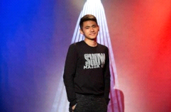
Өстемір ауылы.Аймауытова көшесі №11
Телефон: 8-708-804-05-05
E-mail: Qara_bala00.bk.ru
Семейное положение: не женат
Цель:
- Работать в креативной и творчиской команде,где я смогу использовать свои умения и навыки
Образование:
Высшее: Казахская Академия Спорта и Туризма 2017-2021 гг.
Факультет: Кәсіби Спорт және Жекпе-Жек факультеті
Специальность: 5В010800 - ФКиС Тренер-преподаватель Дзюдо
Опыт работы:
- 2017-2018 (2 года) Казахская Академия Спорта и Туризма
- Phoenix (были организаторами универсиады, проводили масштабные мероприятия с волонтёрским клубом)
- Profiland детский интерактивный город профессий (работала аниматором)
- 2018г Спецалист( национального потребителя)
- 2018 Телеканал Hit TV сценарист-редактор
Дополнительная информация:
- Знание языков: казахский (родной), русский (свободный), английский (базовый)
- Владение компьютерными программами: Microsoft Office (Word, Excel Power Point)
- Личные качества:
- Ответственность
- Коммуникабельность
- Общительность
- Воспитанность
- Без вредных привычек
- Внимательность
- Усидчивость

Резюме
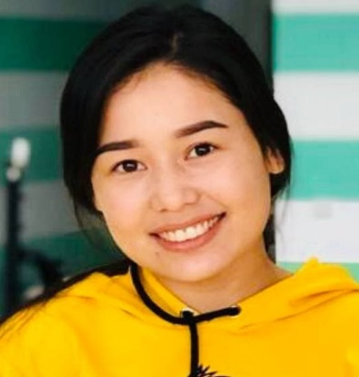 | Бикен Динара Тұрсынжанқызы  14 желтоқсан 1998 (22жас)  Телефон: 8707 224 14 98  email: biken_dinara@mail.ru

Өзім туралы ақпарат:
Ұлты : қазақ
Отбасы жағдайы: тұрмыста болмаған
Азаматтық:ҚР
Білімі: 2017-2021ж Қазақтың спорт жане Туризм Академиясы
Мамандығы:5В010800-Дене шынықтыру және спорт
Дзюдо күресінен бапкер
Кәсіби дағдылар:
Дзюдодан ҚР спорт шебері.
Дзюдодан жастар арасындағы ҚР жеңімпазы, әйелдер арасындағы ҚР жүлдегері, халықаралық жарыстардың жүлдегері. ҚР Қазақша күрес спорт түрінен жеңімпазы. Шешімді қабылдау қабілеті, проблемаларды шешу мүмкіндігі.

Компьютермен жұмыс істей білу: Microsoft Office (MS Word, Excel, Power Point, Internet, 1с ақпараттық база)
Тілдік дағдылар: Қазақ тілі-ана тілі
Орыс тілі-еркін
Ағылшын тілі - сөздікпен
Қосымша ақпарат:
Жүргізуші күәлігі -В-
Жеке қасиеттер: жауапкершілік, табандылық,мұқият, әдептілік,өз білімдерімді жетілдіруге деген ұмтылыс, ұжымда жұмыс істей білу.

Түйіндеме
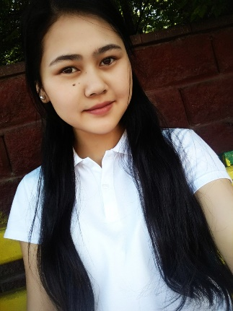
Аты-жөнi:Сауранбай Назерке Мұқатқызы
Мекен-жайы:Алматы облысы, Еңбекшіқазақ ауданы, Шелек ауылы, Новосельская №50
Телефон: 8 708 186 55 31
Е-mail :nazerke.5531@gmail.com
Жалпыақпарат
Жасы: 21 жас
Отбасылық жағдайы: тұрмыс құрмаған
Білімі:
● Орта 2006-2017жж Т.Кенжебаеватындағы орта мектеп
● Жоғарғы 2017-2021жж Қазақтың спорт және туризм академиясы
Мамандығы: 5В010800 - дене шынықтыру және спорт
Жұмыс тәжірибесі: жоқ
Тiлдi бiлуi:
Қазақ тілі – ана тілі
Орыс тілі – еркін
Ағылшынтілі – ортаңғы деңгейден жоғары (B2 Upper-Intermediate)
Түрік тілі – А1, А2 деңгейлері
Компьютердi игеруi:Microsoft Office Word, Excel, Power Point, Internet
Жеке қасиеттері: ұқыпты, ақкөңіл, адамдармен тез тіл табыса алады, сенімді, стресске төзімді, ұйымдастырушылық қабілет жақсы деңгейде және жауапкершілікті
Құштарлығы:Спортпен айналысу, тілдер үйрену, кітап оқу.

Резюме
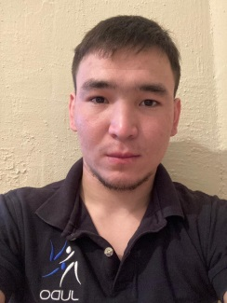 | Сүндетов Кенелхан Түзелбайұлы
Мақсаты:Өз дағдыларын іске асырып, өз тәжірибесімен бөлісіп, жаңа дағдыларға ие болу, даму
Позиция (лауазымы) : дене шынықтыру пән оқытушысы, Дзюдо күресінен жаттықтырушы

Өзі туралы ақпарат: Әр ісіне тиянақты, ұқыпты, жаңа ортада тез тіл табысқыш, жаңа дүниелерді игеруге дайын
Жасы: 24 жаста
Отбасылық жағдайы: Үйленбеген
Мекен жайы: Ақтөбе қаласы, Сәулет 22
Телефон: 8778 694 76 78
E-mail: kenelkhan97@gmail.com
Білімі:  2003-2012 ж  2017-2021 ж | Оқу орнының атауы  Новый орта мектебі  Оқу орнының атауы:  Қазақ спорт және туризм академиясы  Мамандандыру: 5В010800-ДШжС Дзюдо күресі
Кәсіби тәжірибе мен дағдылары:  -кәсіби білім мен тәжірибе:  -жобаларға қатысу  -ДК меңгеру деңгейі: | 1 жылдық жұмыс тәжірибесі бар  Белсенді жас  Microsoft Office Word, Power Point, Excel, Интернет желісі
Шет тілін білу: | Қазақша, орысша-еркін меңгерген  Ағылшын- жақсы
Қосымша ақпарат:  Ең жақсы қасиеттері: | Өте белсенді, ортада тез тіл табысқыш, сыпайы, өзіне сенімді, мақсатқа жетер жолда ерінбей тер төгеді, проблемада тез шешім табуға тырысу, жұмысына жауапкершілікпен қарау, компьютерлік программаларға қызығушылық, спортқа икемді

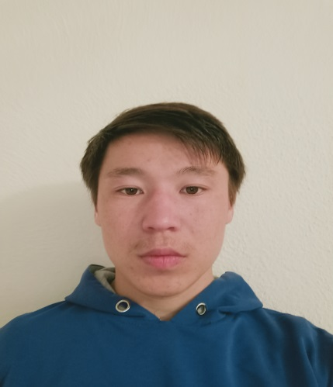 | Дәулет Ернар Дәуренұлы
Мақсаты: Кәсіби салада перспективті жұмыс табу, өз дағдыларымды іске асырып жаңа дағдыларға ие болу.
Позиция (лауазымы) Дене шынықтыру пәнінің оқытушысы,дзюдо күрес жаттықтырушысы.

Өзі туралы жалпы ақпарат: жауапты, ұқыпты, кез-келген ортада тіл табыса алатын, дағдылармен жаңа білімді меңгеруге және үйренуге дайын.
Жасы: 21 жас.
Отбасылық жағдайы: үйленбеген.
Мекен жайы: Жамбыл облысы,Мойынқұм ауданы,Бірлік ауылы,Биназар көшесі № 77.
Телефон: 87767437951

E-mail: eradaulet.99.00@gmail.com
Білімі:  2006-2017ж ж.  2017-2021ж ж. | Оқу орнының атауы:  Жамбыл облысы, Мойынқұм ауданы, Бірлік ауылы, Қ.Рысқұлбеков атындағы орта мектебі.  Оқу орнының атауы: Қазақ спорт және туризм академиясы.  Мамандығы: 5B010800 ДШжС  Мамандандыру: дзюдо күрес.
Кәсіби тәжірибе мен дағдылары:  - Кәсіби білім мен тәжірибе  - Жобаларға қатысу:  - ДК меңгеру деңгейі: | Дене шынықтыру мұғаліміне 2 жылдық жұмыс тәжірибесі бар.  Сахыналарға, активистке қатысқан.  Microsoft Office Word, Excel, Power Point, Internet.
- Шет тілін білу: | Қазақша- ана тілі, Орыс тілі- орташа, Ағылшын тілі-орташа.
Қосымша ақпарат:  - Оң жеке қасиеттері: | - Белсенді, өзгерістерге тез бейімделу, тәртіпті, тез тіл табыса алатын, сыпайы, сенімді, стреске төзімді, мақсатты, әділ.  - Жүгіру, баскетбол, футбол, теннис ойнау, суға жүзу, компютерлік программаларға қызығушылық.

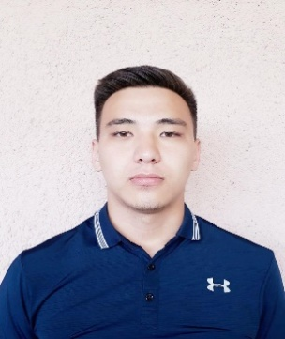 | Канатжан Алдияр Арсенұлы
Мақсаты : Кәсіби салада персспективті жұмыс табу, өз дағдыларымды іске асырып, жаңа дағдыларға ие болу.
Позиция (лауазымы) Дене шынықтыру пәні оқытушысы , Волейболдан жаттықтырушы .

Өзі туралы жалпы ақпарат: Жауапты, ұқыпты, кез-келген ортада тіл табыса алатын , дағдыларымен
жаңа білімді меңгеруге және үйренуге дайын.

Жасы: 22 жас
Отбасылық жағдайы : Үйленбеген
Мекен жайы: Алматы қаласы, Наурызбай ауданы , Қалқаман 2 Аспандияров көшесі 86/1 үй
Телефон: 87076664131
E-mail: badboy_aldiar@mail.ru

Білімі:  2005-2011жж.  2011-2014жж.  2014-2017 жж.  2017-2021 жж. | Оқу орнының атауы:  Алматы қаласы, «№157 орта мектеп» КММ  Алматы облысы, Қарасай ауданы «О.Жандосов орта мектебі»КММ  Алматы қаласы «Алматы Полиграфия Колледжі»  Оқу орнының атауы: Қазақ спорт және туризм академиясы  Мамандығы: 5В010800 – (ДШ Жс)  Мамандандыру: Дзюдо
Кәсіби тәжірибе мен дағдылары:  -кәсіби білім мен тәжірибе:  -жобаларға қатысу:  -ДК меңгеру деңгейі: | 4 жыл жоғары білім алған  Активистке қатысқан  Microsoft , Otlice , Wort ,Excel ,Power Point , Internet.
-шет тілін білу: | Қазақша-ана тілім , орысша еркін меңгерген , ағылшын тілі жақсы меңгерген
Қосымша ақпарат:  -жүргізуші куәлігінің санаттары:  -оң жеке қасиеттері: | -В,С  -белсенді , өзгерістерге тез бейімделу , тәртіпті , тез тіл табыса алатын, сыпайы, сенімді , стресске төзімді, мақсатты , әділ .  -жүгіру , волейбол , футбол , тенис ойнау , еркін күреске қатысу , компьютерлік программаларға қызығушылық.
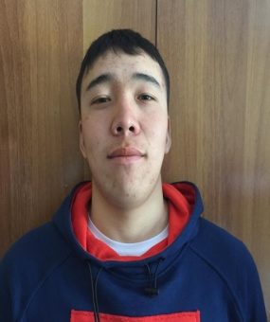

Түйіндеме

Ф.И.О. | Күмпейсов Еркебұлан Мақсұтханұлы
Мекен жайы: | Алматы қаласы , Құрманғазы 104  Сот.тел.: « 8 776 720 79 61»
Жалпы мәлімет: | Туған күні:  Ұлты:  Отбасы жағдайы:  Азаматтығы: | 27.07.1999ж.  қазақ  Бойдақ  Қазақстан Республикасы
Білімі жоғары: | Жоғары.  2017-2021 жж. КазАСТ  Мамандығы:5В010800 ДШжС  Кәсіпқой спорт және жекпе-жек
Тілдерді меңгеруі: | Қазақ тілі - ана тілі  Орыс тілі - еркін  Ағылшын тілі – сөздікпен.
Жеке қасиеттері: | Белсенді, ұқыпты, еңбекқор, ұйымдастырушылық, жауапкершілік, жылдам шешім қабылдау, мамандыққа байланысты жан-жақтылық, тәртіпке бағыну, ұжыммен жақсы қарым-қатынаста болу, жинақтылық
Техникалық білімі: | MS Windows, Word, Excel, Power point, Dos.ПК, интернетпенжұмыс
Мақсаты: | Білікті маман болу, іс тәжірибесі мен ұйымның дамуына өз үлесін қосу, Қазақстан Республикасының игілігі үшін ынта-жігермен жұмыс істеу және қызмет ету, өз елінің елеулі, құрметті азаматы болу
Қосымша мәлімет | КМС Қазақша күрес

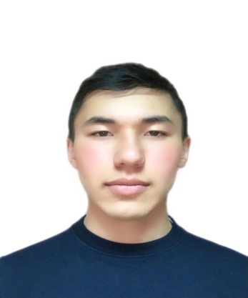 | Абишев Нурбек Кайырбекұлы
Мақсаты : Кәсіби салада персспективті жұмыс табу, өз дағдыларымды іске асырып, жаңа дағдыларға ие болу.
Позиция (лауазымы) Дене шынықтыру пәні оқытушысы , Волейболдан жаттықтырушы .

Өзі туралы жалпы ақпарат: Жауапты, ұқыпты, кез-келген ортада тіл табыса алатын , дағдыларымен
жаңа білімді меңгеруге және үйренуге дайын.

Жасы: 21 жас
Отбасылық жағдайы : Үйленбеген
Мекен жайы: Алматы облысы, Сарқан ауданы , Сарқан қаласы Буашев көшесі 96 үй

Телефон: 87773641753

E-mail:Nurbek_abishev_00@mail.ru

Білімі:  2005-2016 жж.  2016-2020 жж. | Оқу орнының атауы:  Сарқан қаласы, «Ы. Алтынсарин атындағы орта мектеп» КММ  Оқу орнының атауы: Қазақ спорт және туризм академиясы  Мамандығы: 5В010800 – (ДШ Жс)  Мамандандыру: 5В010800-ДШжС Еркін күрес
Кәсіби тәжірибе мен дағдылары:  -кәсіби білім мен тәжірибе:  -жобаларға қатысу:  -ДК меңгеру деңгейі: | 4 жыл жоғары білім алған  Театрда , сахналарға , активистке қатысқан  Microsoft ,Otlice,Wort,Excel ,Power Point , Internet.
-шет тілін білу: | Қазақша-ана тілім , орысша еркін меңгерген , ағылшын тілі жақсы
Қосымша ақпарат:  -жүргізуші куәлігінің санаттары:  -оң жеке қасиеттері: | -В,С  -белсенді , өзгерістерге тез бейімделу , тәртіпті , тез тіл табыса алатын, сыпайы, сенімді , стресске төзімді, мақсатты , әділ .  -жүгіру , волейбол , футбол , тенис ойнау , еркін күреске қатысу ,компьютерлік программаларға қызығушылық.
Түйіндеме
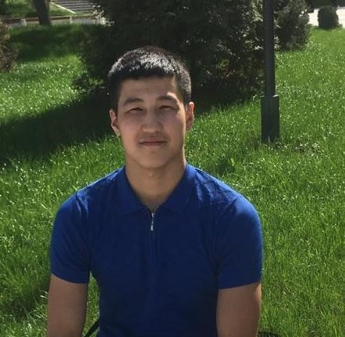 | Ғабиден Бағжан Нұрбақытұлы
Мақсаты: Кәсіби салада дағдыларға ие болу. | переспективті жұмыс табу,өз дағдыларымды іске асырып жаңа
Позиция (лауазымы) Де | не шынықтыру пәні оқытушысы, еркін күрестен жаттықтырушы.
Өзі туралы жалпы ақпар | ат: Жауапты, ұқыпты, еңбекқор, кез-келген ортада тіл табыса алатын,
дағдылармен жаңа білім | ді меңгеруге және үйренуге дайын.
Жасы: 21 жас  Отбасылық жағдайы: Үй | ленбеген
Мекен жайы: Ақтөбе об | лысы, Мәртөк ауданы, Мәртөк ауылы, Жангельдин 9/2
Телефон: +77074207140
E-mail: maestrobaukin@ | mail.ru
Білімі:  2005-2016 жж. | Оқу орнының атауы:  Ақтөбе облысы, Мәртөк ауданы, Мәртөк ауылы, №2 Мәртөк мектепгимназиясы
2017-2021 жж. | Оқу орнының атауы: Қазақ спорт және туризм академиясы  Мамандығы: 5В010800 – (ДШ Жс)  Мамандандыру: еркін күрес
Кәсіби тәжірибе мен дағдылары:  - кәсіби білім мен тәжірибе:  - жобаларға қатысу: | Спорттық жарыстар, активистке қатысқан
- ДК меңгеру деңгейі: | Microsoft Office Word, Excel, Power Point, Internet.
- шет тілін білу: | Қазақша – ана тілім, орысша еркін меңгерген, ағылшын тілі сөздікпен

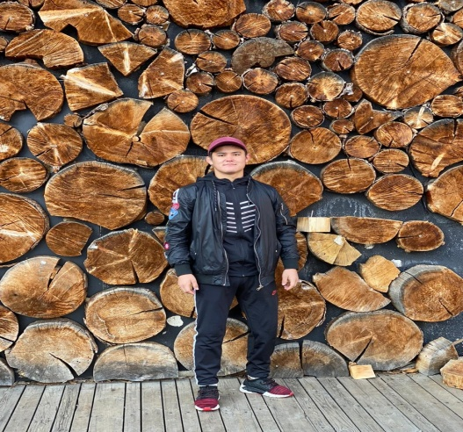 | Ерғалым Ақжол Ерғалымұлы
Мақсаты: Кәсіби салада дағдыларға ие болу. | переспективті жұмыс табу,өз дағдыларымды іске асырып жаңа
Позиция (лауазымы) Дене шынықтыру пәні оқытушысы, еркін күрестен жаттықтырушы.
Өзі туралы жалпы ақпарат: Жауапты, ұқыпты, еңбекқор, кез-келген ортада тіл табыса алатын,
дағдылармен жаңа білім меңгеруге және үйренуге дайын.
Жасы: 21 жас
Отбасылық жағдайы: Үйленбеген
Мекен жайы: Алматы обл.Райымбек ауд. Қаоатоған аул. Өмірзақов 79
Телефон: +7770303768
E-mail:@bk. Ru00
Білімі:  2006-2017жж. | Оқу орнының атауы:  Алматы обл. Райымбек ауд. Қаратоған аул. Өмірзақов мектебі
2017-2021 жж. | Оқу орнының атауы: Қазақ спорт және туризм академиясы  Мамандығы: 5В010800 – (ДШ Жс)  Мамандандыру: еркін күрес
Кәсіби тәжірибе мен дағдылары:  - кәсіби білім мен тәжірибе:  - жобаларға қатысу: | Спорттық жарыстар, активистке қатысқан
- ДК меңгеру деңгейі: | Microsoft Office Word, Excel, Power Point, Internet.
- шет тілін білу: | Қазақша – ана тілім, орысша еркін меңгерген, ағылшын тілі сөздікпен

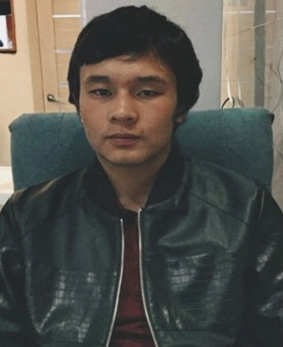 | Қизат Ескелді Қайыржанұлы
Мақсаты: Кәсіби салада перспективті жұмыс табу, өз дағдыларымды іске асырып жаңа дағдыларға ие болу.
Позиция (лауазымы) Дене шынықтыру пәнінің оқытушысы, еркін күрес жаттықтырушысы.

Өзі туралы жалпы ақпарат: жауапты, ұқыпты, кез-келген ортада тіл табыса алатын, дағдылармен жаңа білімді меңгеруге және үйренуге дайын.
Жасы: 22 жас.
Отбасылық жағдайы: үйленбеген.
Мекен жайы: Алматы облысы,Ақсу ауданы.Жансүгуров ауылы,Калилаханова89
Телефон: 87083013932

E-mail: eskeldykizat@mail.ru
Білімі:  2012-2016ж.ж.  2017-2021ж ж. | Оқу орнының атауы  Алматы обылысы,Талдықорған қаласындағы спортта дарынды балаларға арналған облыстық мамандандырылған мектеп интернаты  Оқу орнының атауы: Қазақ спорт және туризм академиясы.  Мамандығы: 5B010800 ДШжС  Мамандандыру: Еркін күрес.
Кәсіби тәжірибе мен дағдылары:  - Кәсіби білім мен тәжірибе  - Жобаларға қатысу:  - ДК меңгеру деңгейі: | Дене шынықтыру мұғаліміне 2 жылдық жұмыс тәжірибесі бар.  Сахыналарға, активистке қатысқан.КВН  Microsoft Office Word, Excel, Power Point, Internet.
- Шет тілін білу: | Қазақша- ана тілі, Орыс тілі- орташа, Ағылшын тілі-орташа.
Қосымша ақпарат:  - Жүргізуші куәлігінің санаттары:  - Оң жеке қасиеттері: | - В,С1.  - Белсенді, өзгерістерге тез бейімделу, тәртіпті, тез тіл табыса алатын, сыпайы, сенімді, стреске төзімді, мақсатты, әділ.  - Жүгіру, баскетбол, футбол, теннис ойнау, суға жүзу, компютерлік программаларға қызығушылық.Еркін күрестен Республикалық жарыстсрдын жеңімпазы.спорт шебері

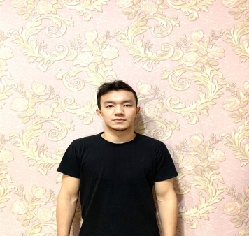 | Қазбек Жалғасбек Мұратбекұлы
Мақсаты: Кәсіби салада перспективті жұмыс табу, өз дағдыларымды іске асырып жаңа дағдыларға ие болу.
Позиция (лауазымы) Дене шынықтыру пәнінің оқытушысы, еркін күрес жаттықтырушысы.

Өзі туралы жалпы ақпарат: жауапты, ұқыпты, кез-келген ортада тіл табыса алатын, дағдылармен жаңа білімді меңгеруге және үйренуге дайын.
Жасы: 22 жас.
Отбасылық жағдайы: үйленбеген.
Мекен жайы: Қызылорда қаласы, МКР Шұғыла 6а, Кв 54.
Телефон: 87026151595

E-mail: zhorik_99@mail.ru
Білімі:  2016-2017ж ж.  2017-2021ж ж. | Оқу орнының атауы:  Қызылорда қаласы, 187 мектеп.  Оқу орнының атауы: Қазақ спорт және туризм академиясы.  Мамандығы: 5B010800 ДшжС  Мамандандыру: Еркін күрес.
Кәсіби тәжірибе мен дағдылары:  - Кәсіби білім мен тәжірибе  - Жобаларға қатысу:  - ДК меңгеру деңгейі: | Дене шынықтыру мұғаліміне 2 жылдық жұмыс тәжірибесі бар.  Сахыналарға, активистке қатысқан.  Microsoft Office Word, Excel, Power Point, Internet.
- Шет тілін білу: | Қазақша- ана тілі, Орыс тілі- жақсы, Ағылшын тілі-орташа.
Қосымша ақпарат:  - Жүргізуші куәлігінің санаттары:  - Оң жеке қасиеттері: | - В,С1.  - Белсенді, өзгерістерге тез бейімделу, тәртіпті, тез тіл табыса алатын, сыпайы, сенімді, стреске төзімді, мақсатты, әділ.  - Жүгіру, баскетбол, футбол, теннис ойнау, суға жүзу, компютерлік программаларға қызығушылық.

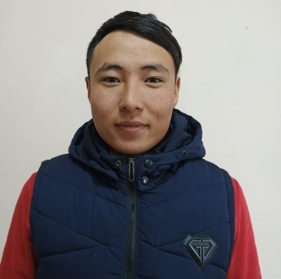 | Мәден Қайырбек
Мақсаты: Кәсіби салада перспективті жұмыс табу, өз дағдыларымды іске асырып жаңа дағдыларға ие болу.
Позиция (лауазымы) Дене шынықтыру пәнінің оқытушысы, еркін күрес жаттықтырушысы.

Өзі туралы жалпы ақпарат: жауапты, ұқыпты, кез-келген ортада тіл табыса алатын, дағдылармен жаңа білімді меңгеруге және үйренуге дайын.
Жасы: 22 жас.
Отбасылық жағдайы: үйленбеген.
Мекен жайы: Алматы обылысы, Ақсу ауданы, Көкөзек ауылы, Қасен Құдайбергенов көшесі № 11.
Телефон: 87071759398

E-mail: kairo.kairo1998@gmail.com
Білімі:  2006-2017ж ж.  2017-2021ж ж. | Оқу орнының атауы:  Алматы обылысы, Ақсу ауданы, Көкөзек ауылы, Қ.Терібаев мектебі.  Оқу орнының атауы: Қазақ спорт және туризм академиясы.  Мамандығы: 5B010800 ДШжС  Мамандандыру: Еркін күрес.
Кәсіби тәжірибе мен дағдылары:  - Кәсіби білім мен тәжірибе  - Жобаларға қатысу:  - ДК меңгеру деңгейі: | Дене шынықтыру мұғаліміне 2 жылдық жұмыс тәжірибесі бар.  Сахыналарға, активистке қатысқан.  Microsoft Office Word, Excel, Power Point, Internet.
- Шет тілін білу: | Қазақша- ана тілі, Орыс тілі- орташа, Ағылшын тілі-орташа.
Қосымша ақпарат:  - Жүргізуші куәлігінің санаттары:  - Оң жеке қасиеттері: | - В,С1.  - Белсенді, өзгерістерге тез бейімделу, тәртіпті, тез тіл табыса алатын, сыпайы, сенімді, стреске төзімді, мақсатты, әділ.  - Жүгіру, баскетбол, футбол, теннис ойнау, суға жүзу, компютерлік программаларға қызығушылық.

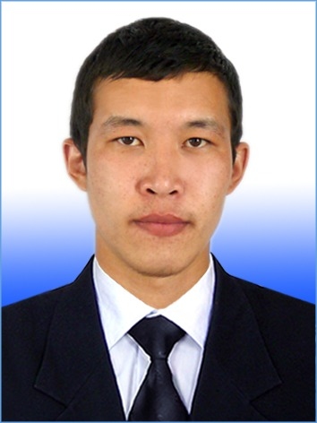 | Молдалиев Нурсултан Қуатұлы
Мақсаты: Кәсіби салада перспективті жұмыс табу, өз дағдыларымды іске асырып жаңа дағдыларға ие болу.
Позиция (лауазымы) Дене шынықтыру пәнінің оқытушысы, еркін күрес жаттықтырушысы.

Өзі туралы жалпы ақпарат: жауапты, ұқыпты, кез-келген ортада тіл табыса алатын, дағдылармен жаңа білімді меңгеруге және үйренуге дайын.
Жасы: 20 жас.
Отбасылық жағдайы: үйленбеген.
Мекен жайы: Алматы облысы, Қарасай ауданы, Абай ауылы,Төле би көшесі № 79.
Телефон: 87074774107

E-mail: sultanmoldaliyev@gmail.com
Білімі:  2006-2017ж ж.  2017-2021ж ж. | Оқу орнының атауы:  Алматы облысы, Қарасай ауданы, Абай ауылы, Абай ауылындағы орта мектебі.  Оқу орнының атауы: Қазақ спорт және туризм академиясы.  Мамандығы: 5B010800 ДШжС  Мамандандыру: Еркін күрес.
Кәсіби тәжірибе мен дағдылары:  - Кәсіби білім мен тәжірибе  - Жобаларға қатысу:  - ДК меңгеру деңгейі: | Дене шынықтыру мұғаліміне 2 жылдық жұмыс тәжірибесі бар.  Сахыналарға, активистке қатысқан.  Microsoft Office Word, Excel, Power Point, Internet.
- Шет тілін білу: | Қазақша- ана тілі, Орыс тілі- орташа, Ағылшын тілі-орташа.
Қосымша ақпарат:  - Оң жеке қасиеттері: | - Белсенді, өзгерістерге тез бейімделу, тәртіпті, тез тіл табыса алатын, сыпайы, сенімді, стреске төзімді, мақсатты, әділ.  - Жүгіру, баскетбол, футбол, теннис ойнау, суға жүзу, компютерлік программаларға қызығушылық.

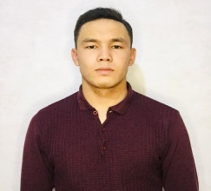 ТҮЙІНДЕМЕ
АТЫ-ЖӨНІ, ТЕГІ: Шаймұрат Дәулет Бейбітұлы

Туғанкүні, айы, жылы | 09.09.2000ж.
Ұлты | қазақ
Мекенжайы, телефоны,  e-mail | Сарыөзек ауылы, Б.Момышұлы көшесі 15\3  +77004414151  daulet_shaimurat00@mail.ru
Отбасылықжағдайы | үйленбеген
МАҚСАТЫ
Дене шынықтыру мұғалімі лауазымын алу, елдің дамуы мен өсуіне өз үлесін қосу және елдің болашағы болатын жастарды тәрбиелеп, білім беру.
БІЛІМІ
2008-2016 ж  2016-2017  ЖОО | №49 орта мектебі  Күреңбел қазақ орта мектебі  Спорт және туризм академиясы, еркін күрес факультеті,  мамандығы: 5В010800 ДШжС  кәсіби сорт және жекпе-жек.
ЖҰМЫС ТӘЖІРИБЕСІ
Өндірістік және педагогикалық іс-тәжірибе: педагогикалық іс-тәжірибе.
18.01.-27.03.2021 | Алматы қаласы, Спорт және туризм академиясы
ҚОСЫМША АҚПАРАТ
Техникалық дағдылар | компьютерлік программмаларды еркін меңгеру және қолдану( MicrosoftOffiсe, MicrosoftExselMicrosoftPowerPoint).
Кәсібидағдылар, құзыреттіліктері | кеңсе құралдарының сенімді қолданушысымын, видео\фото түсірумен және монтаждаумен айналысамын, дене шынықтыру пәнінің басты мақсаттарын ескере отырып жұмыс істей аламын.
Шеттілдерінбілуі | қазақ тілі, орыс тілі.
Жеке тұлға қасиеттері | білімділік, жауапкершілік, еңбекқорлық, ұйымдастырушы, ұжымда жұмыс істей алу, жаңашылдық, ізденімпаздық..

Түйіндеме
Омарбек Абылай Қайратұлы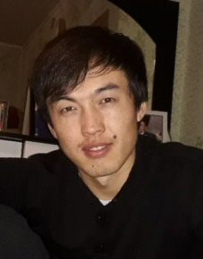
Мақсаты: | Кәсіби салада переспективті жұмыс табу, өз дағдыларымды іске асырып жаңа дағдыларға ие болу.
Позиция (лауазымы): | Дене шынықтыру пәні оқутышысы, Грем-рим, Волейболдан жаттықтырушы
Өзі туралы жалпы ақпарат: | Жауапты, ұқыпты, кез-келген ортада тіл табыса алатын, дағдылармен жаңа білімді меңгеруге және үйренуге дайын.
Жасы: | 26 жас
Отбасылық жағдайы: | Үйленген
Мекен жайы: | Алматы облысы , Райымбек ауданы Тегістік ауылы
Телефон (e-mail) | +7(747)-274 39 71. Omarbekablai212@gmail.com
Білімі:  2006-2017жж.  2017-2021 жж.  Кәсіби тәжірбие мен дағдылары;  - ДК меңгеру деңгейі:  -шет тілін білу:  Қосымша ақпарат;  -Жүргізуші күәлігінің санаттары:  -Оң жеке қасиеттері:  -Қызығушылығы: | Оқу орнының атауы:Райымбек ауданы, М.Мүқағалиорта мектебі  Оқу орнының атауы:  Қазақ спорт және туризм академиясы Мамандандыру: 5В010800 ДШжС  Грек-рим  Microsoft Office Word, Excel, Power Point, Internet  Казакша – ана тілім,орысша еркін меңгерген,ағылшын тілі – сөздікпен  - В1,С1  - белсенді, өзгерістерге тез бейімделу, тәртіпті, тез тіл табыса алатын, сыпайы, сенімді, стресске төзімді, мақсатты, әділ.  -волейбол, настольный тенис, футбол ойнау; спортпен  шұғылдану

 | Шашқынбай Бақдәулет Ерімбетұлы
Мақсаты: | Кәсіби салада переспективті жұмыс табу, дағдыларды іске асырып жаңа дағдыларға ие болу.
Позиция (Лауазымы) | Дене шынықтыру пәні оқытушысы,
Өзім туралы жалпы ақпарат : | Жауапты, ұқыпты, тез тіл табысқыш, жаңа білімді меңгеруге дайын.
Жасы: 21 жас  Отбасылық жағдайы:  Мекен-жайы: | Үйленбеген  Түркістан облысы, Шардара ауданы, Өтеғұл елді мекені  Исатай Тайманов көшесі үй 14/2
Телефон: | +77475401240
@mail.ru: | Bakdauletshashkynbay@gmail.com
Білімі:  2006-2017жж  2017-2021жж | Оқу орнының атауы:  Шардара қаласы, Өтеғұл елді мекені,Құрманғазы Сағырбайұлы атындағы жалпы орта мектебі  Оқу орнының атауы: Қазақ спорт және туризм академиясы  Мамандығы:5В010800-Дене шынықтыру және спорт  Мамандандыру:Дзюдо,Самбо,Қазақ күресінің жаттықтырушысы
Кәсіби тәжірибе мен дағдылары:  - Кәсіби білім мен тәжірибе:  - Жобаларға қатысу:  - ДК меңгеру деңгейі:  - Шет тілін білу: | Дене шынықтыру мұғалімінен 1 жылдық жұмыс тәжірибесі бар.  Спорттық жарыстарға қатысып жүлделі орын алған.  Word, Excel, Power Point,  Орыс тілі мен Ағылшын тілін жақсы меңгергенмін.
Қосымша ақпарат:  Жүргізуші куәлігінің санаттары:  Оң жеке қасиеттері: | -В  Белсенді, тәртіпті, жауапкершілігі мол, сенімді, сыпайы, мақсатты, әділ.  Бокс, футбол, күреске қызығушылығы жоғары.

